Мастер-класс «как помочь молчуну заговорить».

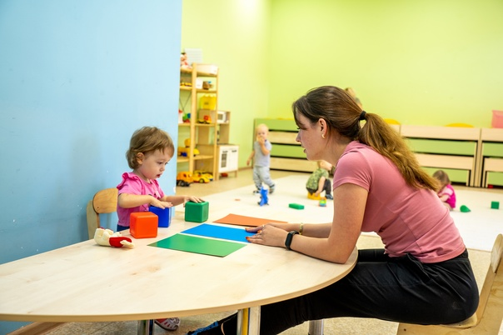

Подготовила учитель-логопед

ОЦ «ФДАГМАН»

Г.Одинцово

Герасимова Ольга Андреевна

Представляю Вашему вниманию техники, которые помогут разговорить молчуна или улучшить речь ребенка. Эти приемы могут использовать не только специалисты, но и родители самостоятельно дома.

«Дайте сделать выбор»

«Хочешь играть с кубиком или пластилином?» Когда вы спрашиваете и даете сделать выбор, вы мотивируете ребенка на действие и дальнейшую речь.

«Проговаривание».

Проговаривайте свои действия во время работы или игры с ребенком. Вы можете озвучивать все то, что вы видите, ощущаете, слышите и чувствуете. Например, «Я вижу перед собой три кубика Lego, они довольно большие, красные. А рядом три синих, поменьше»

«Параллельное озвучивание своих действий».

Когда вы занимаетесь с ребенком или следите за его работой или игрой, старайтесь озвучивать все его действия. «Ооо, ты играешь с машиной, она у тебя поехала прямо, здорово, теперь повернула налево. Остановилась в гараже.»

«Говорите медленно».

Если у ребенка есть проблемы с понимание речи, старайтесь медленно проговаривать слова, особое внимание уделяйте вашей артикуляции, следите за взглядом малыша, чтобы он смотрел на вас во время разговора.

«Расширение границ предложения».

Техника расширения границ предложения позволяет обогатить словарный запас ребенка. Из простого предложения, путем добавления второстепенных членов, вы с ребенком составляете распространенное. Например, «Смотри, у меня в руке кукла. Кукла красивая. Красивая кукла с голубыми глазами. Красивая кукла с голубыми глазами и белыми волосами и т.д.»

«Упрощение».

Помимо развертывания предложений можно использовать упрощение. Этот метод хорош для тех детей, которые не могут еще воспринять большой поток информации в одном высказывании. Предложение «Катя получает огромное удовольствие во время приготовления ароматного печенья» можно заменить на «Катя любит печь ароматное печенье».

«Саботаж».

Используйте этот метод в повседневной жизни. Предложите ребенку во время завтрака съесть кашу вилкой, а не привычной ложкой. Дождитесь его реакции. Не спешите давать ложку. Старайтесь мягко вывести его на диалог, чтобы он смог объяснить какой же прибор ему нужен.

«В команде с любимой игрушкой».

У каждого ребенка есть любимый персонаж или игрушка. Вселите в него жизнь, заставьте этого героя говорить голосом вашего ребенка.

«Дайте подумать.»

Не все дети быстро реагируют на обращенную к ним речь. Если вы замечаете это за своим малышом, не спешите, сделайте паузу, дайте осмыслить. Если же пауза затянулась, помогайте ребенку наводящими вопросами или краткими фразами, на базе которых он сможет построить своё высказывание.

«Повторение».

Повторение- мать учения. Чем чаще вы повторяете незнакомые слова, тем быстрее ваш ребёнок их запомнит. Если вы ещё добавите визуальный контент, то это облегчит запоминание. Можно использовать карточки, мультики, видеоролики, книги, журналы и т.д.

«Пение».

Пение- это не только занимательно и весело. Данный метод позволяет научиться ритму и такту.